「摩登生活：臺灣建築1949–1983」媒體圖說對照表
Modern Life: Taiwan Architecture 1949–1983 | Image Sheet

圖說 Caption | 影像 Image
1 「摩登生活：臺灣建築1949–1983」主視覺。圖片©臺北市立美術館。  Modern Life: Taiwan Architecture 1949–1983. Image © Taipei Fine Arts Museum. | 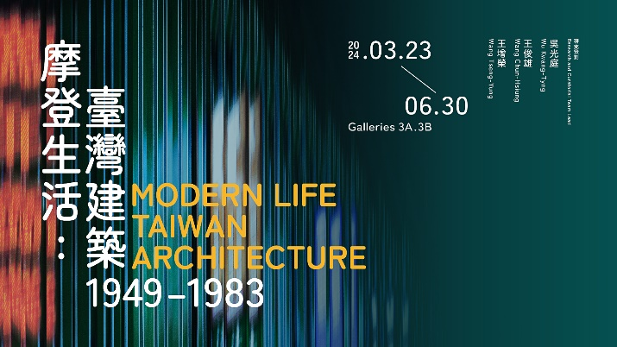
2 鄧南光，《戰後在臺日人拍賣家當》，銀鹽相紙，47×31公分，1946，臺北市立美術館典藏。圖片©臺北市立美術館。  Deng Nan-Guang, The End of an Era, gelatin silver print. 47×31 cm, 1946, Collection of Taipei Fine Arts Museum. Image © Taipei Fine Arts Museum. | 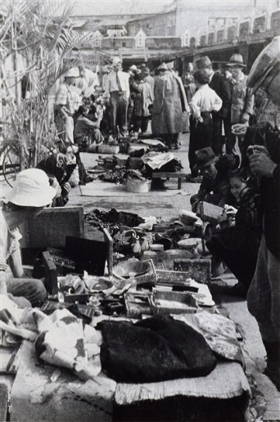
3 姜阿新洋樓（1949），彭玉理設計。建築模型由中原大學建築系製作，2024。圖片©臺北市立美術館。  Chiang A-Hsin Mansion (1949), designed by Peng Yu-Li. Architectural model produced by Department of Architecture, Chung Yuan Christian University, 2024. Image © Taipei Fine Arts Museum. | 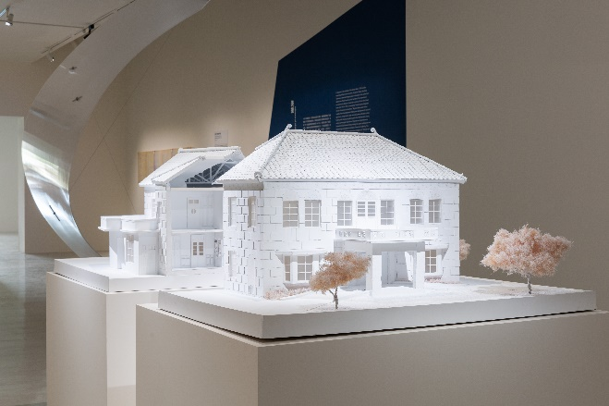
4 成功大學總圖書館（1959，今未來館），王濟昌、吳梅興、陳萬榮、傅立爾共同設計。圖片©臺北市立美術館，2023。  Main Library (1959, now Future Venue), National Cheng Kung University, designed by Wang Ji-Chang, Wu Mei-Xing, Chen Wan-Rong, and W. I. Freel. Image © Taipei Fine Arts Museum, 2023. | 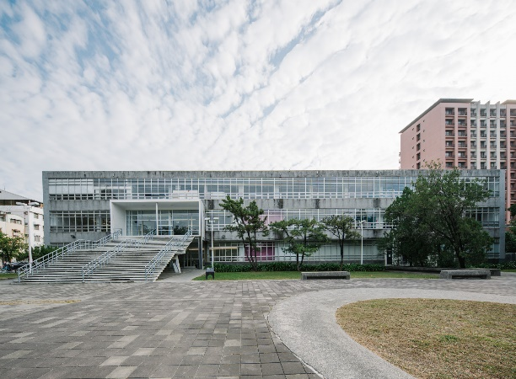
5 前國立臺灣科學館（1959，今國立臺灣工藝研究發展中心—臺北當代工藝設計分館），盧毓駿設計。圖片©農業部，1961。  Former National Taiwan Science Center (1959, now  National Taiwan Craft Research and Development  Institute, Taipei Branch), designed by Lu Yu-Jun. Image © Ministry of Agriculture, 1961. | 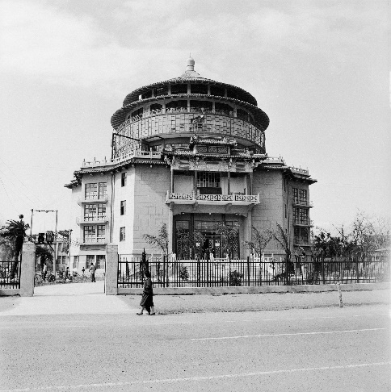
6 王大閎建國南路自宅（1953），王大閎設計。圖為王大閎(左)攝於自宅前。圖片©國立臺灣博物館。  Wang Da-Hong Residence on Jianguo South Road (1953), designed by Wang Da-Hong. Wang Da-Hong (left) in front of his residence. Image © National Taiwan Museum. | 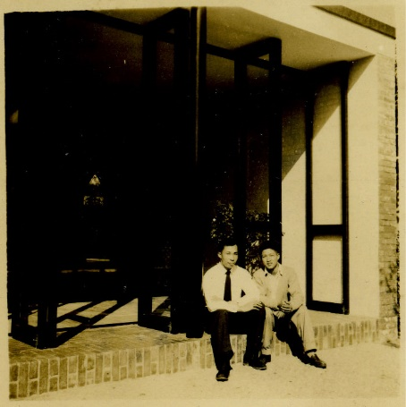
7 倪再沁，《東海路思義教堂》，油彩、畫布，52×64公分，2008–2009，臺北市立美術館典藏。圖片©臺北市立美術館。  Ni Tsai-Chin, Tunghai University’s Luce Memorial Chapel, oil on canvas. 52×64 cm, 2008–2009, Collection of Taipei Fine Arts Museum. Image © Taipei Fine Arts Museum. | 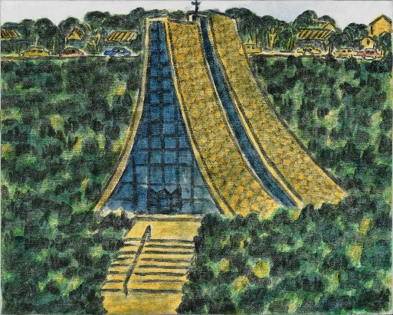
8 陳庭詩，《畫與夜#70》，凸版（甘蔗板），四聯幅，每幅132×67公分，1981，臺北市立美術館典藏。圖片©臺北市立美術館。  Chen Ting-Shi, Day and Night #70, sugarcane fiber relief print, quadriptych, each 132×67 cm, 1981, Collection of Taipei Fine Arts Museum. Image © Taipei Fine Arts Museum. | 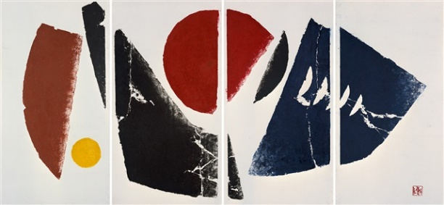
9趙無極，《無題IV》，金屬凹版，54.5×47公分，1976，臺北市立美術館典藏。圖片©臺北市立美術館。  Zao Wou-Ki, Untitled IV, copperplate etching, 54.5×47 cm, 1976, Collection of Taipei Fine Arts Museum. Image © Taipei Fine Arts Museum. | 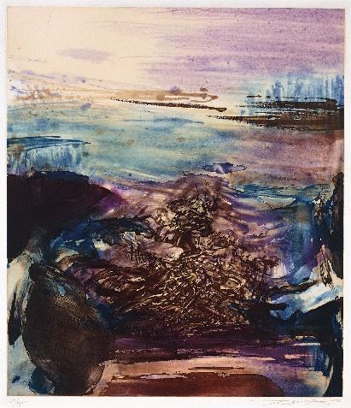
10 景美女中圖書館（1968），修澤蘭設計。圖片©臺北市立美術館，2023。  Library, Taipei JingMei Girls High School (1968), designed by Hsiu Tes-Nan. Image © Taipei Fine Arts Museum, 2023. | 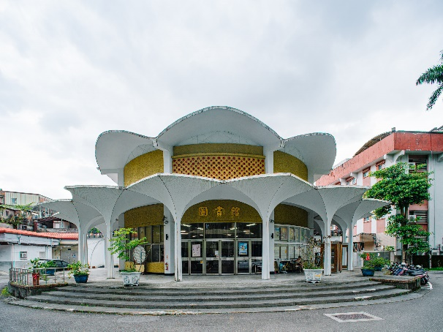
11 臺北市立中山女子高級中學大禮堂長凳，修澤蘭設計，木、鐵，425×40×81公分，1972，臺北市立中山女子高級中學提供。圖片©臺北市立美術館。  A Bench of the Grand Hall, Taipei Municipal Zhongshan Girls High School, designed by Hsiu Tes-Nan, wooden and iron, 425×40×81 cm, 1972, Courtesy of Taipei Municipal Zhongshan Girls High School. Image © Taipei Fine Arts Museum. | 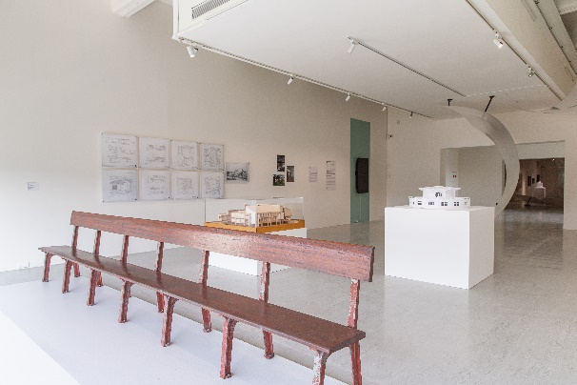
12.1 三信家商波浪大樓（1963），陳仁和設計。圖片©張文睿，2020。  Wave Building, San Sin High School of Commerce and Home Economics (1963), designed by Chen Ren-He. Image © Chang Wen-Jui, 2020. | 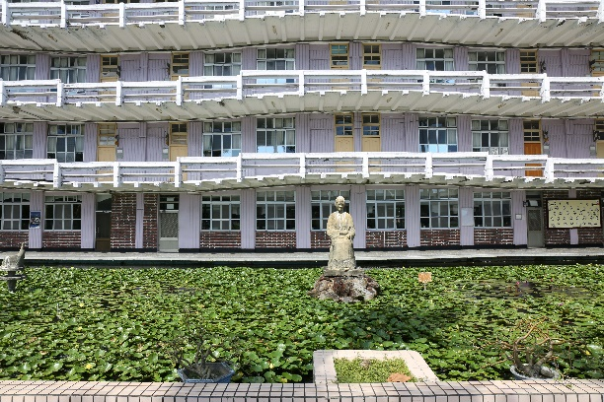
12.2 三信家商波浪大樓（1963），陳仁和設計。建築圖  ，1963或之前。圖片©國立臺灣博物館。  Wave Building, San Sin High School of Commerce and Home Economics (1963), designed by Chen Ren-He. Architectural drawing, 1963 or before. Image © National Taiwan Museum. | 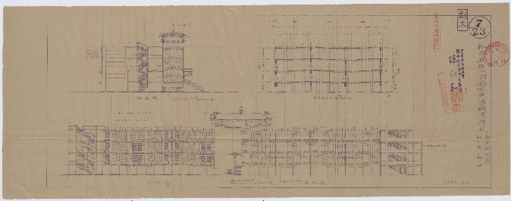
13 臺北市立美術館（1983），高而潘設計。圖片©臺北市立美術館，約1983。  Taipei Fine Arts Museum (1983), designed by Kao Er-Pan. Image © Taipei Fine Arts Museum, ca. 1983. | 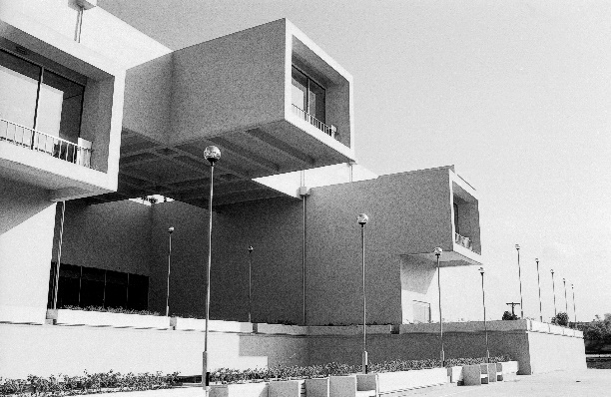
14 顏水龍，《盧森堡公園》，油彩、畫布，65.1×80.3公分，1932，臺北市立美術館典藏。圖片©臺北市立美術館。  Yen Shui-Long, Luxembourg Park, oil on canvas. 65.1×80.3 cm. 1932, Collection of Taipei Fine Arts Museum. Image © Taipei Fine Arts Museum. | 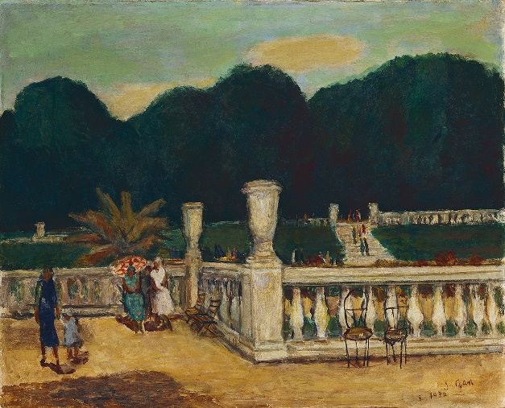
15 公東高工聖堂大樓（1960），賈斯特斯．達興登設計。圖片©臺北市立美術館，2023。  Chapel Building, St. Joseph Technical Senior High School (1960), designed by Justus Dahinden. Image © Taipei Fine Arts Museum, 2023. | 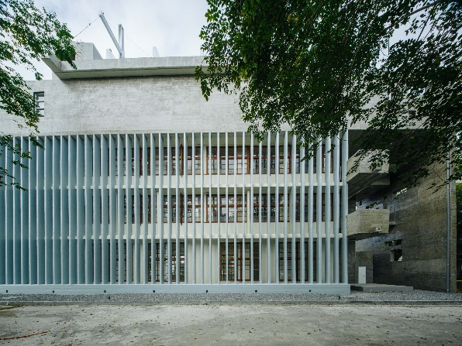
16 指南宮凌霄寶殿（1966），李重耀設計。圖片©臺北市立美術館，2023。  Linghsiao Shrine of Chih Nan Temple (1966), Li Chung-Yueh. Image © Taipei Fine Arts Museum, 2023. | 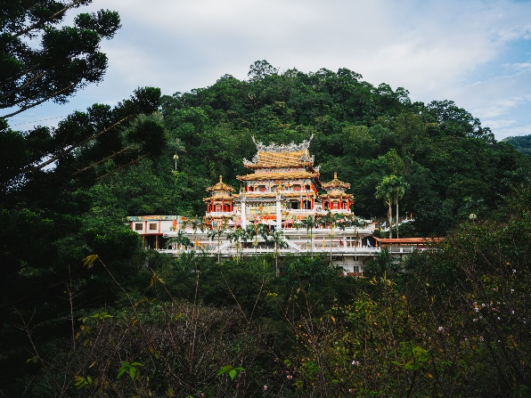
17 南機場公寓（1964），德聯、利眾與中國興業等建築師事務所設計。圖片©中央日報，1964。  South Airport Public Housing (1964), designed by Delien, Lizhong, and China Industrial architectural firms. Image © Central Daily News, 1964. | 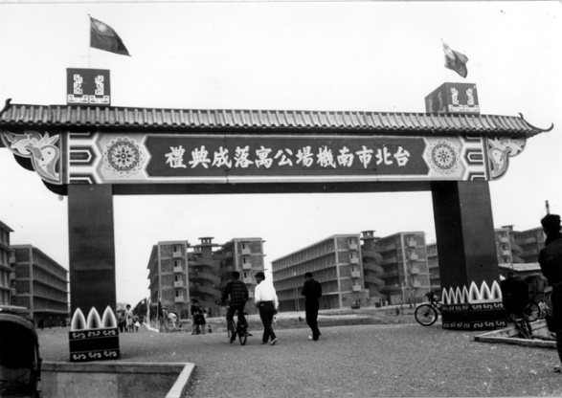
18 萬年商業大樓（1973），蔡柏鋒、陳昭武設計。圖片©臺北市立美術館，2023。  Wannien Commercial Building (1973), designed by Tsai Puo-Fuon and Chen Chao-Wu. Image © Taipei Fine Arts Museum, 2023. | 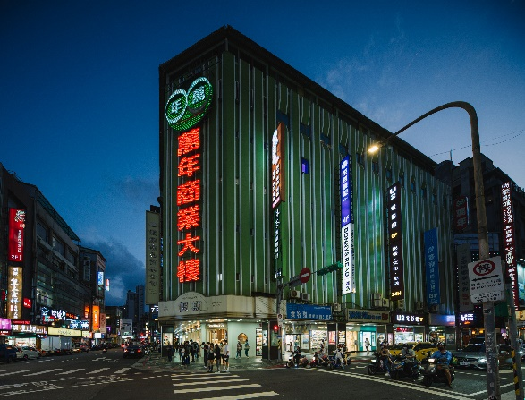
19 「摩登生活：臺灣建築1949–1983」展覽現場，2024。圖片©臺北市立美術館。  Installation view of Modern Life: Taiwan Architecture 1949–1983, 2024. Image © Taipei Fine Arts Museum | 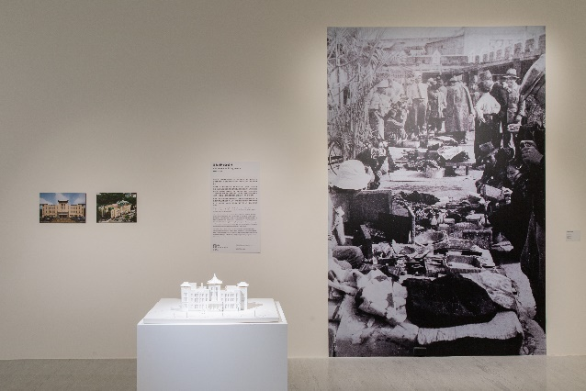
20 「摩登生活：臺灣建築1949–1983」展覽現場，2024。圖片©臺北市立美術館。  Installation view of Modern Life: Taiwan Architecture 1949–1983, 2024. Image © Taipei Fine Arts Museum | 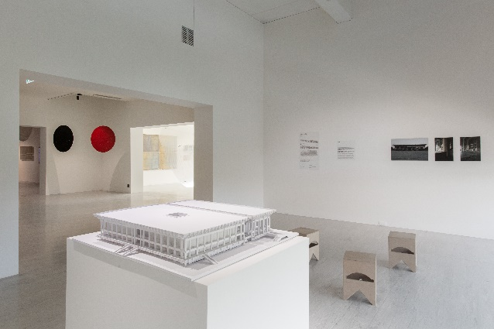
21 「摩登生活：臺灣建築1949–1983」展覽現場，2024。圖片©臺北市立美術館。  Installation view of Modern Life: Taiwan Architecture 1949–1983, 2024. Image © Taipei Fine Arts Museum | 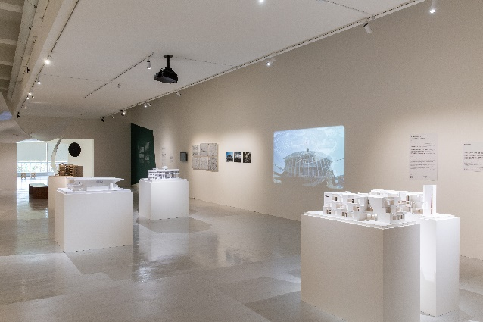
22 「摩登生活：臺灣建築1949–1983」展覽現場，2024。圖片©臺北市立美術館。  Installation view of Modern Life: Taiwan Architecture 1949–1983, 2024. Image © Taipei Fine Arts Museum | 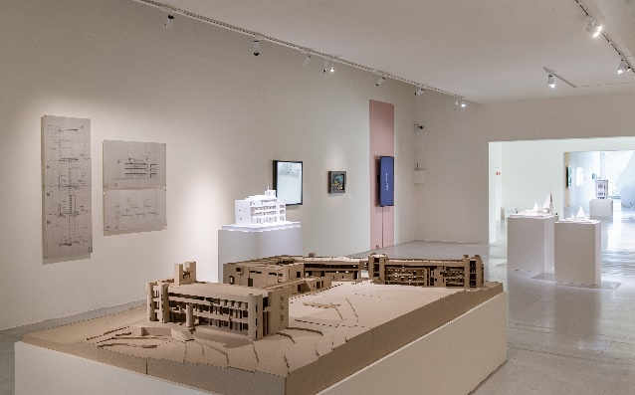
23 「摩登生活：臺灣建築1949–1983」展覽現場，2024。圖片©臺北市立美術館。  Installation view of Modern Life: Taiwan Architecture  1949–1983, 2024. Image © Taipei Fine Arts Museum | 